南投縣竹山鎮延平國民小學106學年度第2學期至107學年度
補助辦理提升國民中小學英語教學成效計畫-
子計畫一：充實英語教學設備 成果報告
申請學校：南投縣延平國民小學 全校人數：307人 受益人數：307人
補助經費： 32000元（經常門： 元 資本門： 32000元）
一、主要補助項目：請用■選擇
█英聽設備為主
□英語情境教室布置為主
□浸潤式活動設備為主
□教材教具為主
█英語閱讀圖書為主
□英語閱讀角為主
□其他(請說明)
二、執行方式
(一) 藉由英語有聲書及設備，讓學生反覆練習，增加英聽的機會，全方位提升英語聽說能力。
(二) 運用多元化的評量方式，增加學生學習英語的興趣。

三、執行內容
(一) 進行小書領讀、課間歌曲播放、耶誕快閃、RT演出、英語口說比賽等主題活動。
(二) 推展能力會考聽說檢測、單字抽抽樂、補救教學等策略

四、執行成效
(一) 藉由英聽媒材，強化英語聽、說知能。
(二) 落實資訊融入教學，使教學生動活潑，激發學習動機，引起學習興趣

五、問題檢討
(一) 英語圖書使用效益，應結合資訊設備及行動載具走出單一教室，擴大生活化閱讀樂趣，建議同步充實資訊行動設備。

六、成果照片(每項設備使用情況)及說明

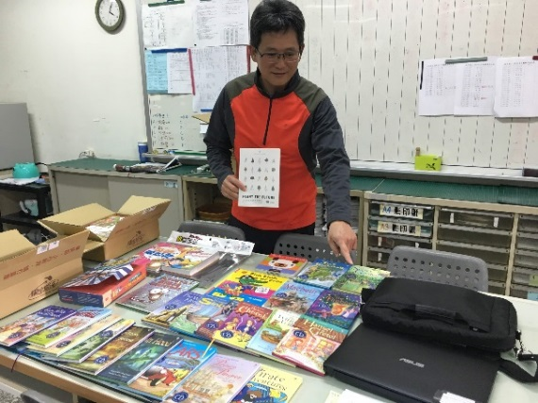 | 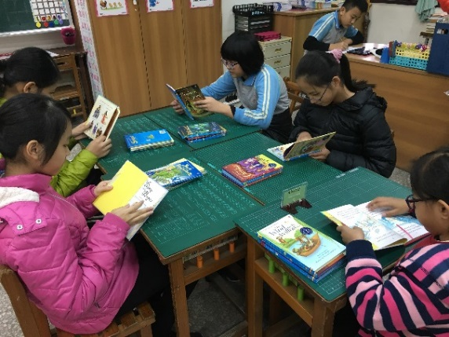
教務主任驗收 | 學生課間閱讀趣
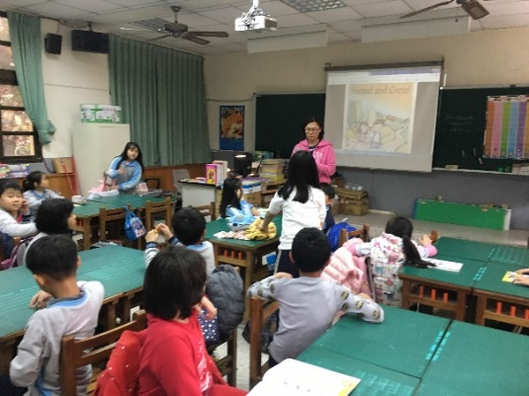 | 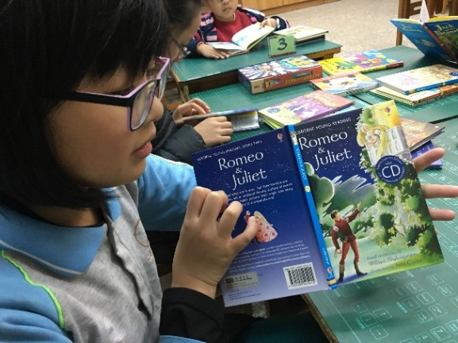
老師課堂有聲書故事教學 | 學生課間閱讀趣
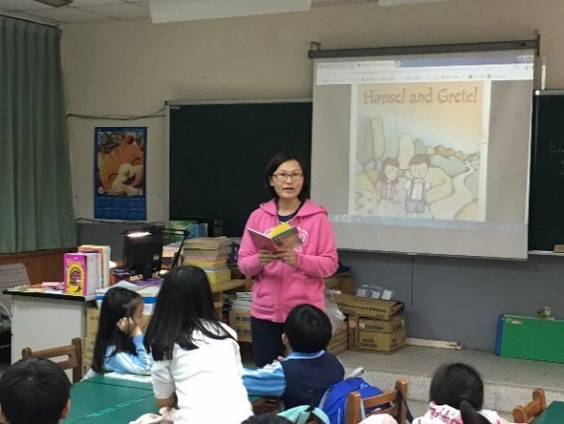 | 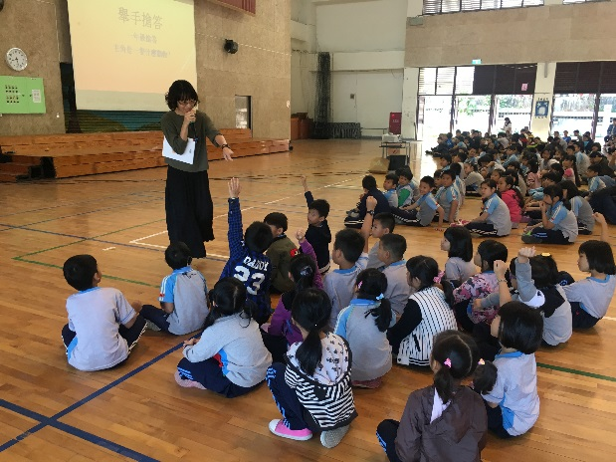
老師課堂有聲書故事教學 | 英語日繪本PPT導讀
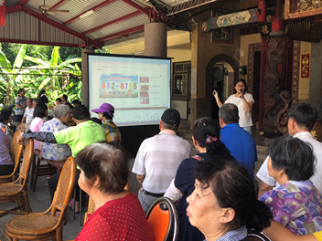 | 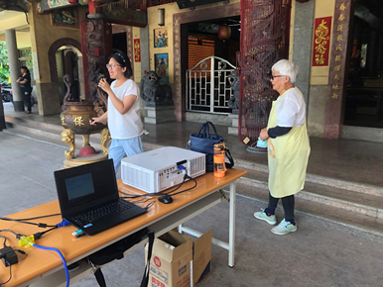
親職教育英語親子PPT活動 | 親職教育英語親子PPT活動

承辦人： 承辦主任： 校長：

